Лабораторная работа №1
Гаджимурадов Аяз Тахирович
Содержание

Список иллюстраций

Список таблиц

Цель работы
Целью данной работы является приобретение практических навыков установки операционной системы на виртуальную машину, настройки минимально необходимых для дальнейшей работы сервисов.

Задание
- Создание виртуальной машины
- Установка операционной системы
- Работа с операционной системой после установки
- Установка программного обеспечения для работы с документацией
- Дополнительные задания

Выполнение лабораторной работы

Создание виртуальной машины
Для создания виртуальной машины нам потребуется менеджер виртуальных машин VirtualBox.

Создание виртуальной машины на базе ОС Fedora
- Нажимаем создать.
- В появившемся окне придумываем имя для ВМ.
- Выбираем заранее скачанный ISO образ Fedora
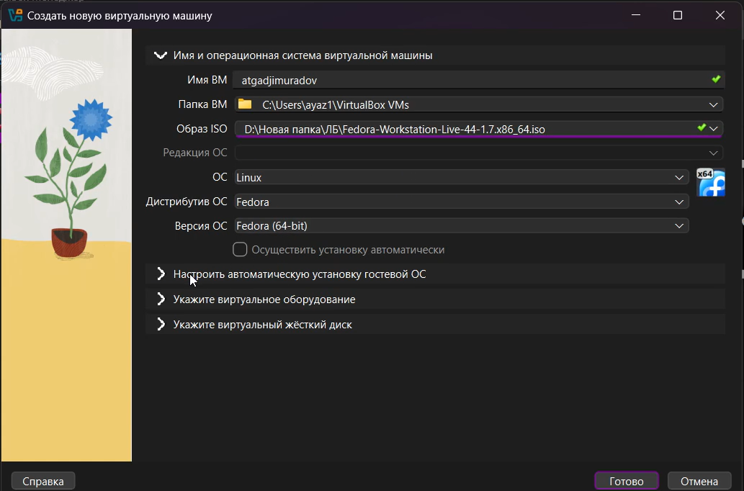
- Выбираем количество оперативной памяти и число процессоров.
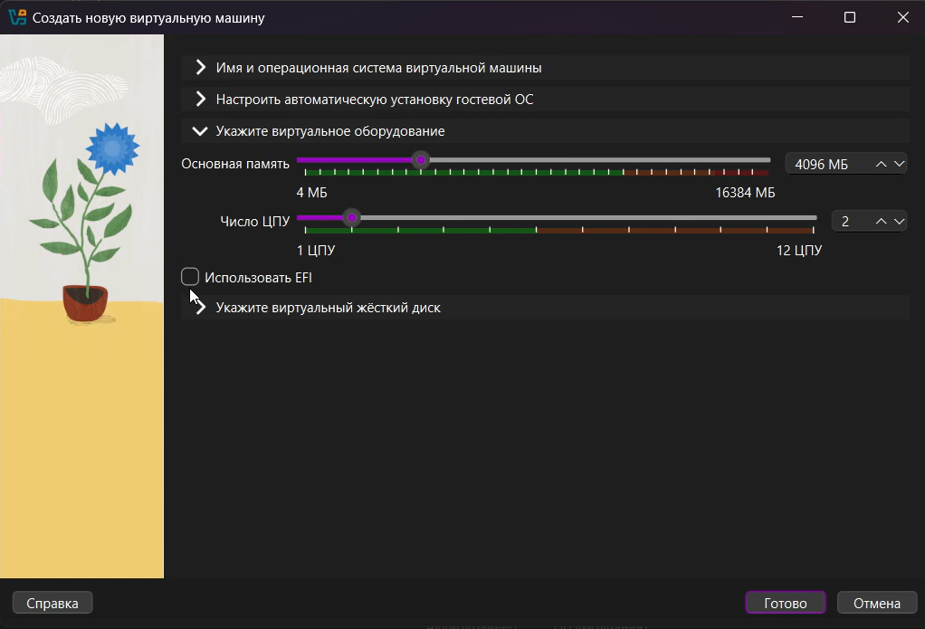
- Указываем размер диска 80ГБ.
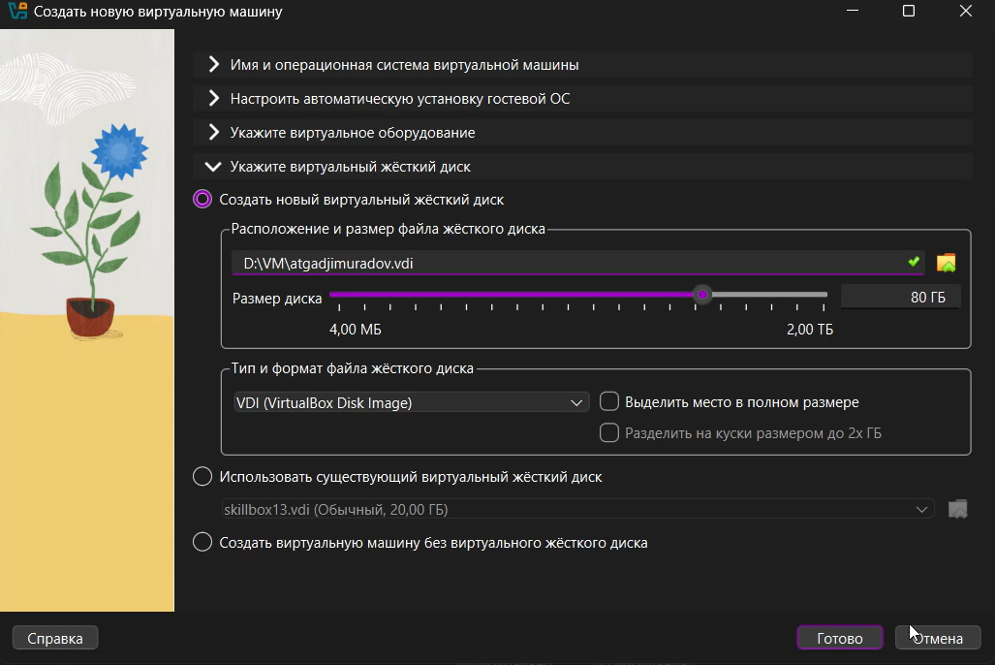
- Перезапускаем машину

Установка операционной системы
- После перезагрузки у нас появится привественное окно, нажимаем install fedora linux.
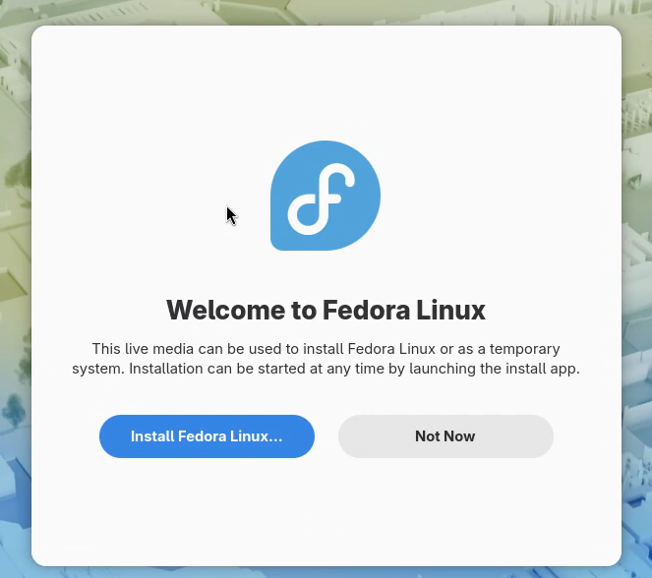
- Дальше создаем учетную запись по инстуркции на экране и ждем конца установки ОС.
- После завершения установки перезапускаем ВМ.

Работа с ОС после установки
- Установка драйверов для VirtualBox Запускаем терминальный мультиплексор tmux:
tmux
Переключитесь на роль супер-пользователя:
sudo -i
Установите средства разработки:
dnf -y group install development-tools
Установите пакет DKMS:
dnf -y install dkms
В меню виртуальной машины подключите образ диска дополнений гостевой ОС.
Подмонтируйте диск:
mount /dev/sr0 /media
Установите драйвера:
/media/VBoxLinuxAdditions.run
Перегрузите виртуальную машину:
reboot
- Обновления
Установите средства разработки:
sudo dnf -y group install development-tools
Обновить все пакеты
sudo dnf -y update
- Автоматическое обновление
При необходимости можно использовать автоматическое обновление.
Установка программного обеспечения:
sudo dnf -y install dnf-automatic
Задаёте необходимую конфигурацию в файле /etc/dnf/automatic.conf.
Запустите таймер:
sudo systemctl enable –now dnf-automatic.timer
- Отключение SELinux В данном курсе мы не будем рассматривать работу с системой безопасности SELinux. Поэтому отключим его.
В файле /etc/selinux/config замените значение
SELINUX=enforcing
на значение
SELINUX=permissive
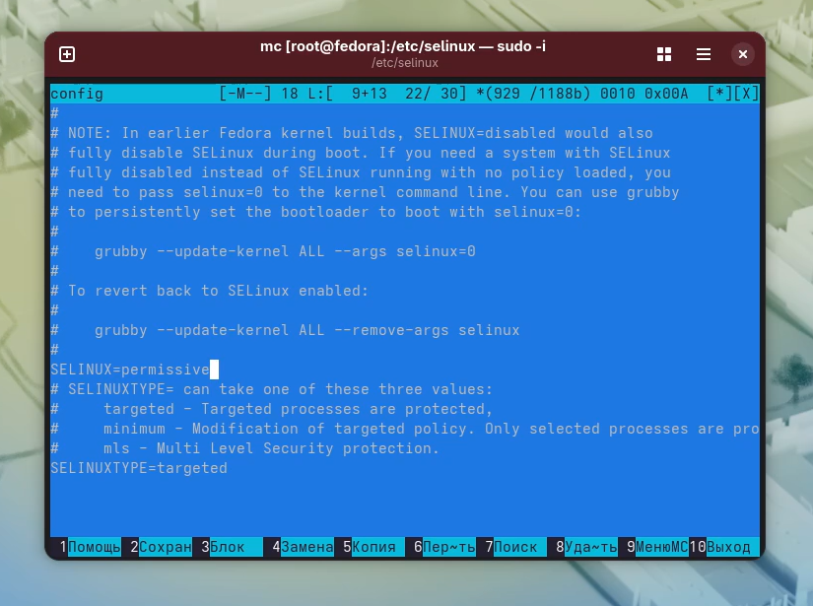
Перегрузите виртуальную машину:
sudo systemctl reboot
- Настройка раскладки клавиатуры
Запустите терминальный мультиплексор tmux:
tmux
Создайте конфигурационный файл ~/.config/sway/config.d/95-system-keyboard-config.conf:
mkdir -p ~/.config/sway touch ~/.config/sway/config.d/95-system-keyboard-config.conf
Отредактируйте конфигурационный файл ~/.config/sway/config.d/95-system-keyboard-config.conf:
exec_always /usr/libexec/sway-systemd/locale1-xkb-config –oneshot
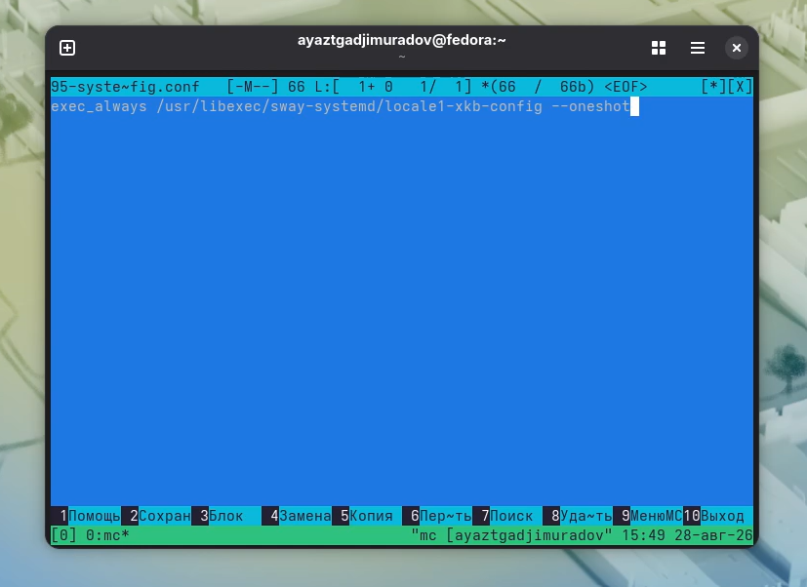
Переключитесь на роль супер-пользователя:
sudo -i
Отредактируйте конфигурационный файл /etc/X11/xorg.conf.d/00-keyboard.conf:
Section “InputClass” Identifier “system-keyboard” MatchIsKeyboard “on” Option “XkbLayout” “us,ru” Option “XkbVariant” “,winkeys” Option “XkbOptions” “grp:rctrl_toggle,compose:ralt,terminate:ctrl_alt_bksp” EndSection
Для этого можно использовать файловый менеджер mc и его встроенный редактор.
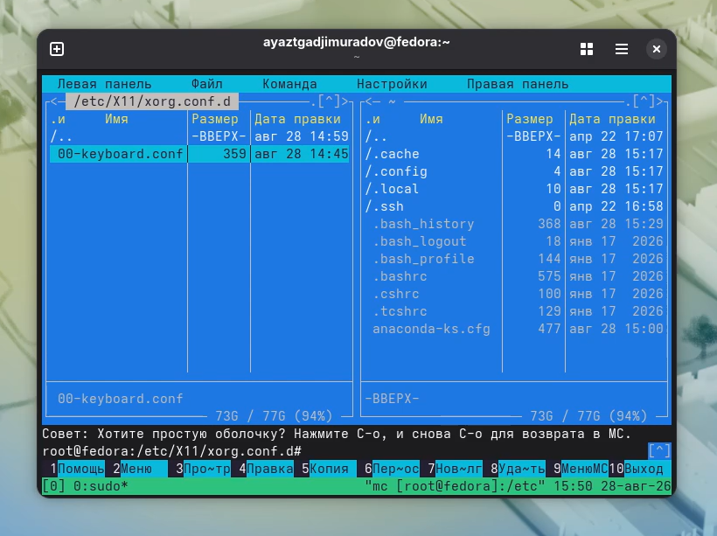
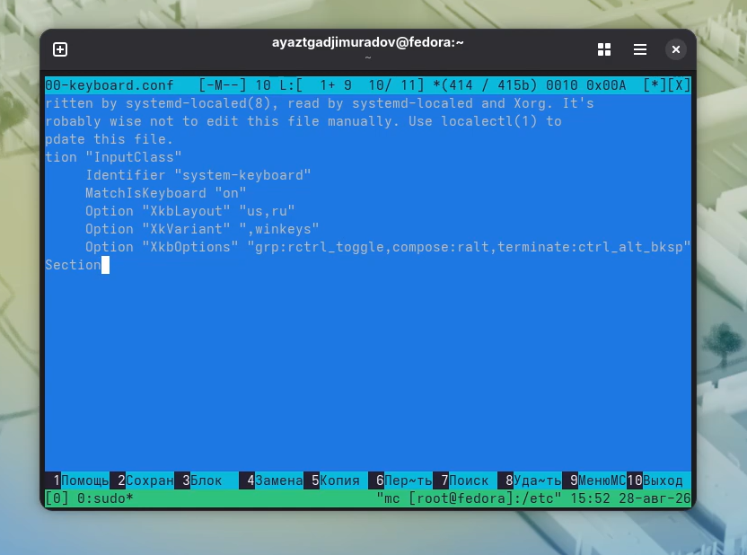
Перегрузите виртуальную машину:
sudo systemctl reboot
- Установка имени пользователя и названия хоста
Если при установке виртуальной машины вы задали имя пользователя или имя хоста, не удовлетворяющее соглашению об именовании, то вам необходимо исправить это. Запустите виртуальную машину и залогиньтесь. Нажмите комбинацию Win+Enter для запуска терминала.
Запустите терминальный мультиплексор tmux:
tmux
Переключитесь на роль супер-пользователя:
sudo -i
Создайте пользователя (вместо username укажите ваш логин в дисплейном классе):
adduser -G wheel username
Задайте пароль для пользователя (вместо username укажите ваш логин в дисплейном классе):
passwd username
Установите имя хоста (вместо username укажите ваш логин в дисплейном классе):
hostnamectl set-hostname username
Проверьте, что имя хоста установлено верно:
hostnamectl
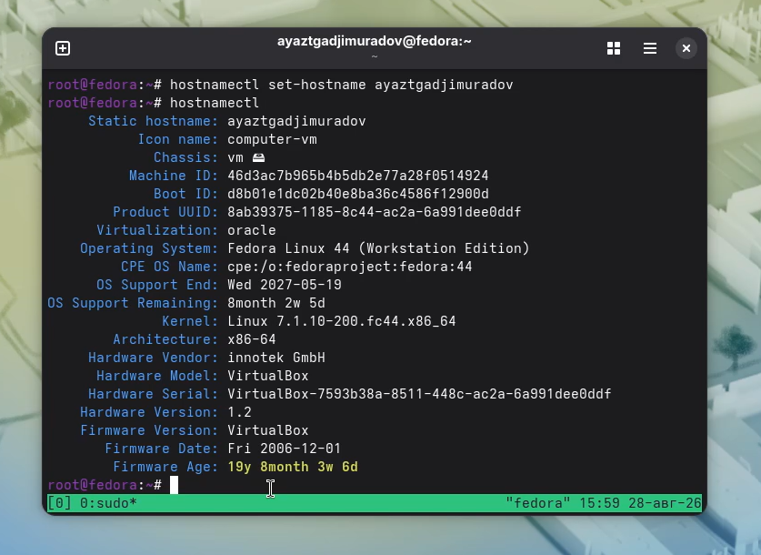

Установка программного обеспечения для создания документации
Запустите терминальный мультиплексор tmux:
tmux
Переключитесь на роль супер-пользователя:
sudo -i
- Работа с языком разметки Markdown
- Средство pandoc для работы с языком разметки Markdown.
- Установка с помощью менеджера пакетов:
- sudo dnf -y install pandoc
- Для работы с перекрёстными ссылками мы используем пакет pandoc-crossref. Пакет pandoc-crossref в стандартном репозитории отсутствует. Придётся ставить вручную, скачав с сайта https://github.com/lierdakil/pandoc-crossref. При установке pandoc-crossref следует обращать внимание, для какой версии pandoc он скомпилён. Лучше установить pandoc и pandoc-crossref вручную. Скачайте необходимую версию pandoc-crossref (https://github.com/lierdakil/pandoc-crossref/releases). Посмотрите, для какой версии откомпилён pandoc-crossref. Скачайте соответствующую версию pandoc (https://github.com/jgm/pandoc/releases). Распакуйте архивы. Обе программы собраны в виде статически-линкованных бинарных файлов. Поместите их в каталог /usr/local/bin.
- texlive
- Установим дистрибутив TeXlive:
- sudo dnf -y install texlive-scheme-full

Дополнительные задания
Дождитесь загрузки графического окружения и откройте терминал. В окне терминала проанализируйте последовательность загрузки системы, выполнив команду dmesg. Можно просто просмотреть вывод этой команды:
dmesg | less
Можно использовать поиск с помощью grep:
dmesg | grep -i “то, что ищем”

Получите следующую информацию.
Версия ядра Linux (Linux version). Частота процессора (Detected Mhz processor). Модель процессора (CPU0). Объём доступной оперативной памяти (Memory available). Тип обнаруженного гипервизора (Hypervisor detected). Тип файловой системы корневого раздела. Последовательность монтирования файловых систем.
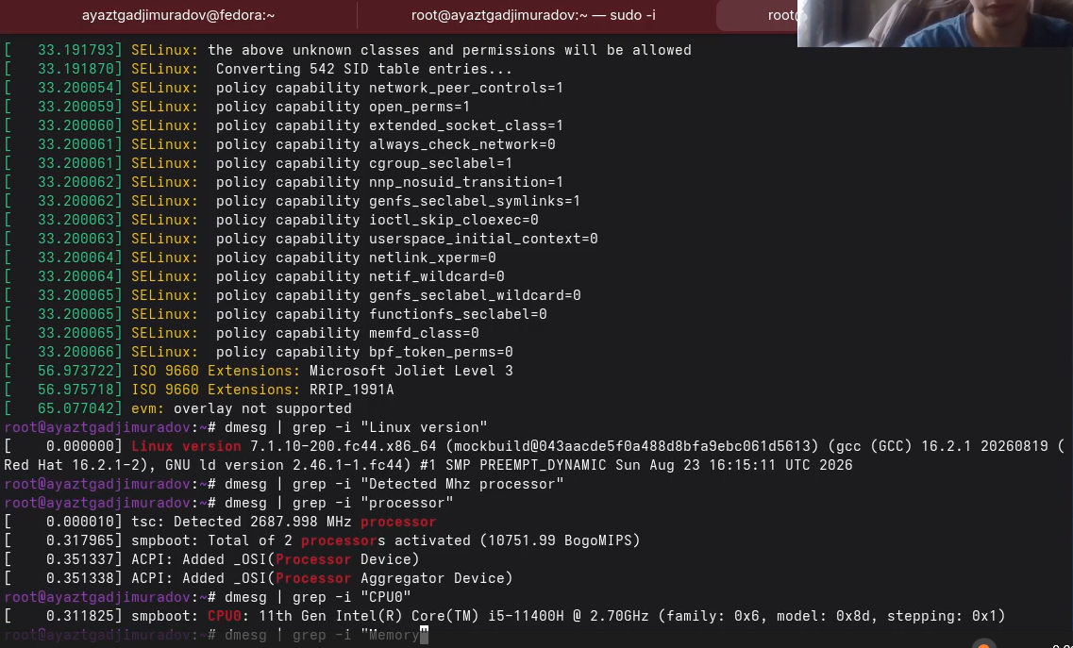
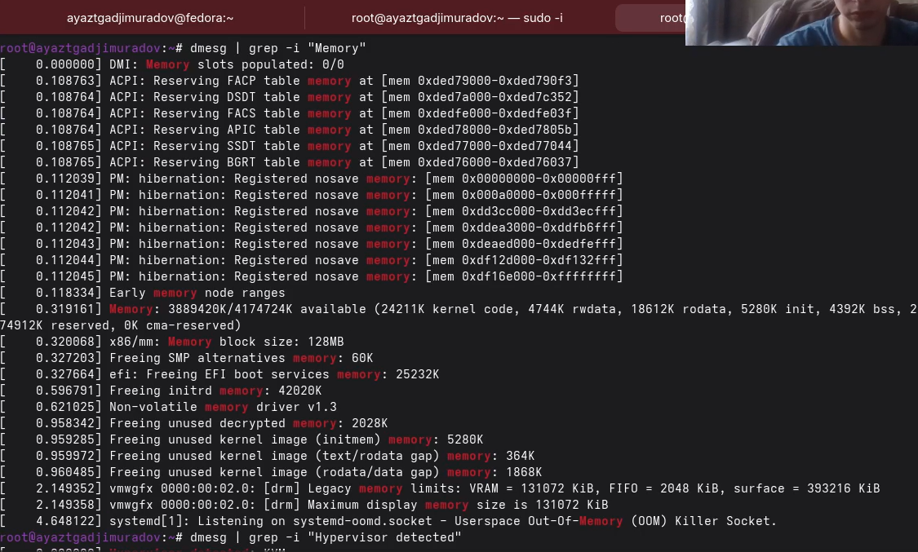
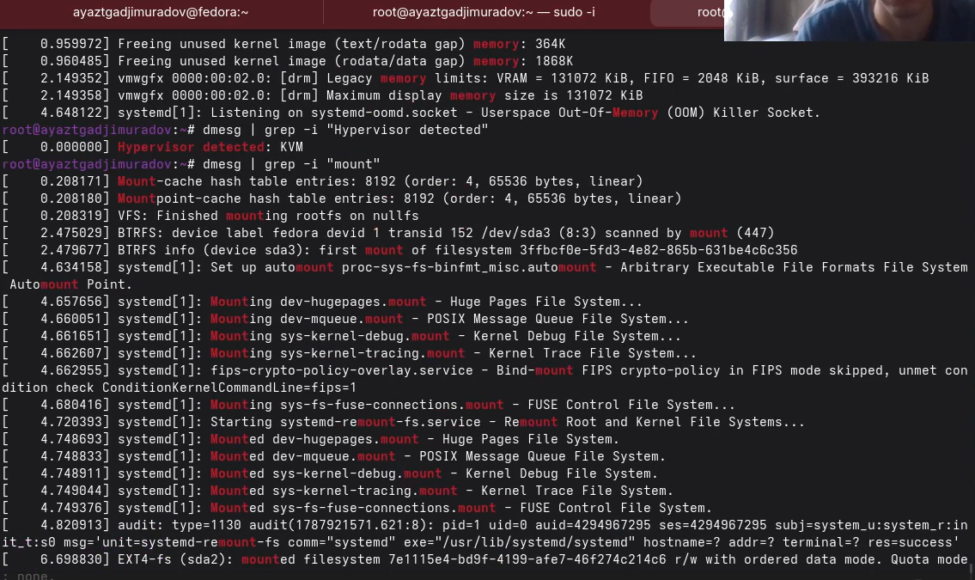

Выводы
В ходе выполнения лабораторной работы были успешно приобретены практические навыки установки операционной системы на виртуальную машину и настройки базовых сервисов.

Список литературы

